课程实验报告2
课程  名称 | 数字逻辑 | 班级 | 软件213 | 实验日期 | 2022.5.5
姓名 | 白鹏飞 | 学号 | 202111050676 | 实验成绩
实验名称 | 实验2：熟悉Quartus系统
实验目的及要求 | 通过用Verilog实现简单的ALU，熟悉硬件描述语言Verilog的基本语法和ALU相关概念，为用Verilog实现CPU和计算机组成的学习打下基础。
实验环境 | 操作系统：Windows  开发环境：Quartus II 13.1
实验内容 | - 用Verilog实现一个简单ALU。（组合逻辑）  - 输入：两个4位二进制数，代表两个操作数A，B；一个3位控制信号operation，代表ALU要进行的运算。本实验中，ALU可以实现8种运算：  - 输出：4位结果，1位进位
调试过程及实验结果  (程序界面，运行结果) | （详细记录在调试过程中出现的问题及解决方法。记录实验执行的结果）  逻辑设计框图、[逻辑函数]、 [逻辑图]  源程序（必须有清楚的注释）  仿真波形（可截图）  功能表：operation | F  - 000 | A + B  - 001 | A - B  - 010 | B + 1  - 011 | B - 1  - 100 | NOT A  - 101 | A XOR B  - 110 | A AND B  - 111 | A OR B  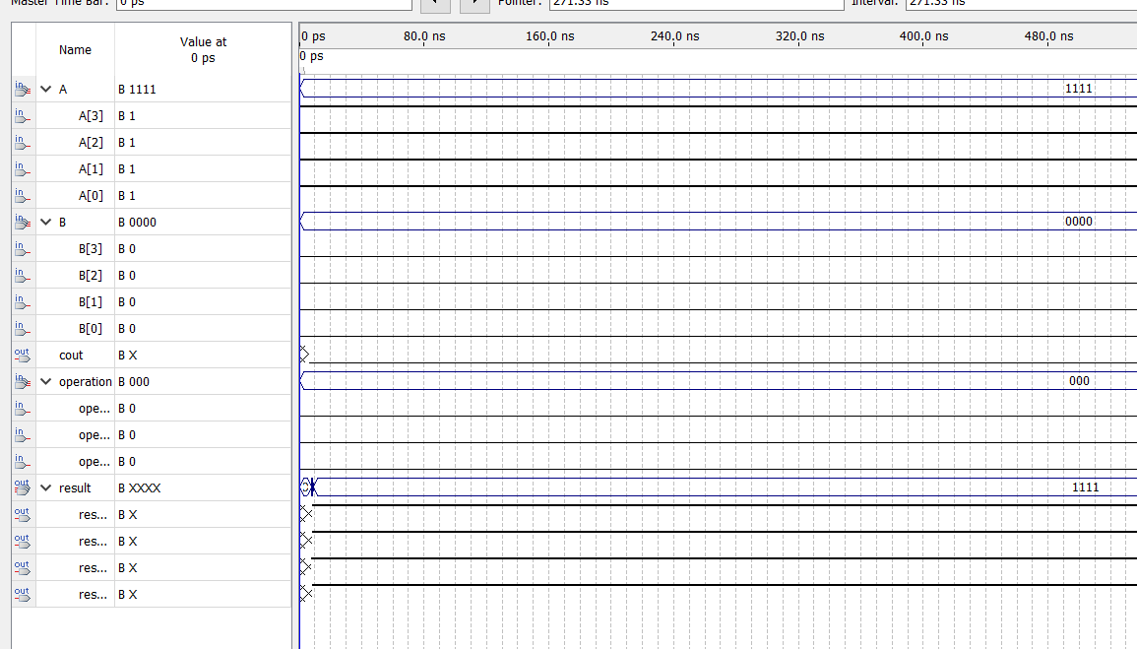  下两图拼接（功能仿真）  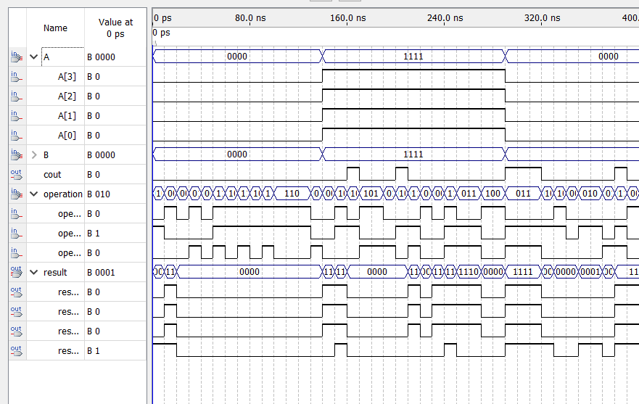  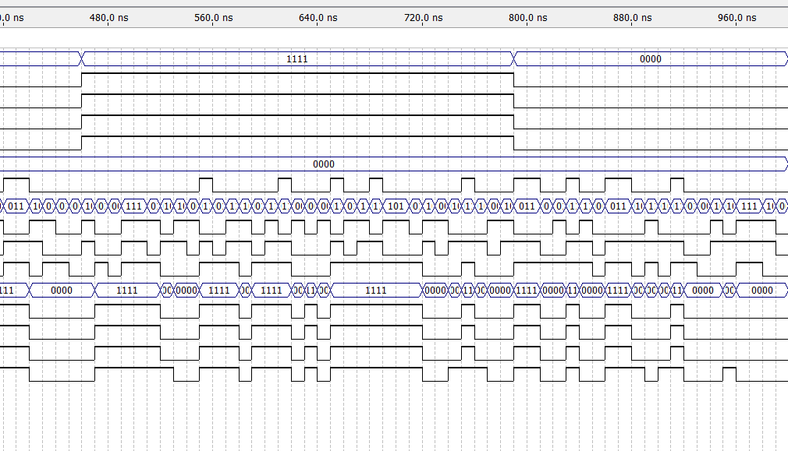  时序仿真：  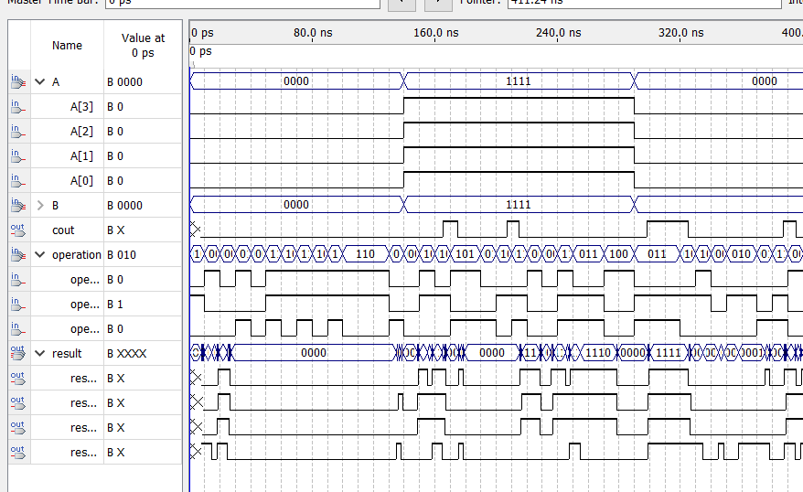  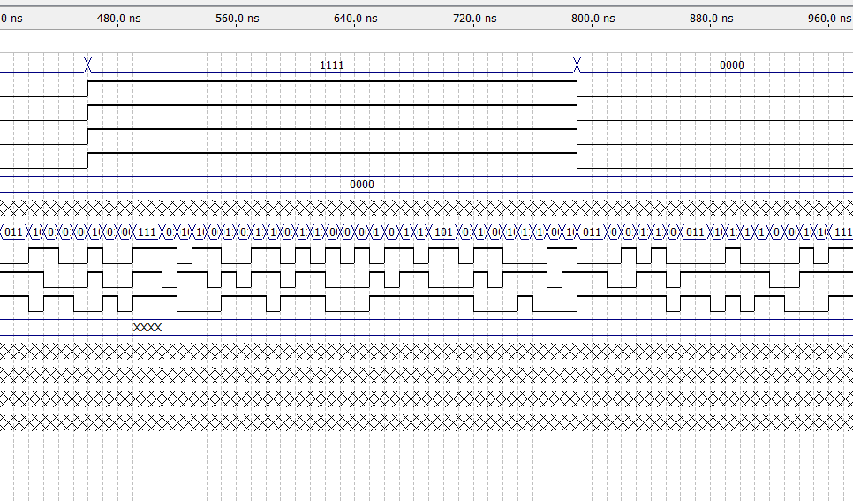  modelSim仿真（简略）  （110）  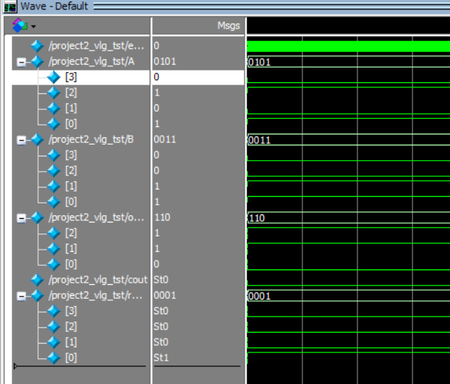  （111）  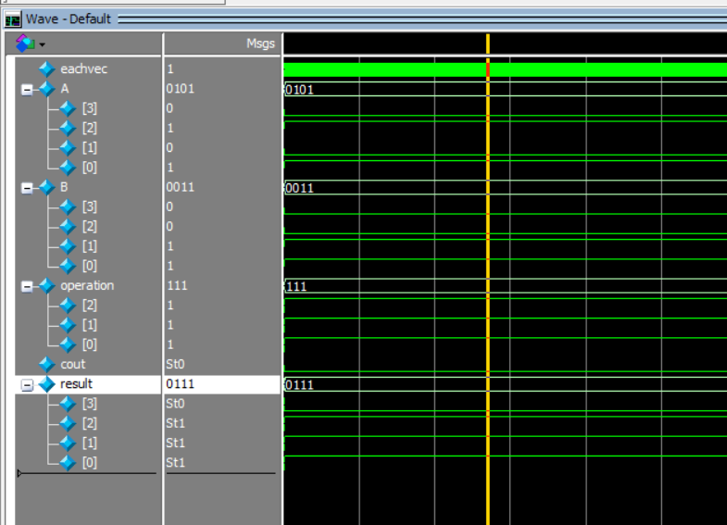
总结 | （对实验结果进行分析，问题回答，实验心得体会及改进意见）  ALU（算术逻辑单元）是现代计算机中的核心组件之一，它负责执行算术和逻辑运算。ALU通常是中央处理器（CPU）的一部分，它执行计算机程序中的各种数学和逻辑操作，从而实现计算机的功能。  下面是ALU在现代计算机中的主要作用：  - 算术运算：ALU执行基本的算术操作，如加法、减法、乘法和除法。这些运算是计算机处理数据的基础，ALU通过对二进制数据进行相应的操作来实现这些算术运算。  - 逻辑运算：ALU执行逻辑操作，如与、或、非和异或等。逻辑运算在计算机中用于判断条件、比较值以及实现各种逻辑功能。  - 数据比较：ALU用于比较两个数据的大小或相等性。这种比较操作在条件语句的执行中起着重要作用，例如if语句中的条件判断。  - 移位操作：ALU支持数据的移位操作，包括逻辑左移、逻辑右移、算术右移等。移位操作可以对数据进行位级的移动和调整，用于实现各种功能，如乘法、除法、位操作等。  - 位操作：ALU可以执行位级的操作，如位与、位或、位非和位异或等。这些操作在处理二进制数据时非常有用，例如对图像、音频和视频进行编码和解码。  总之，ALU在现代计算机中承担了执行算术和逻辑运算的关键任务。它是计算机进行数据处理和计算的基础组件，为计算机提供了强大的计算能力。  ALU的其他功能：  位计数（Bit Counting）：ALU可以用于计算一个数据中包含的位数或特定位模式的出现次数。这在某些应用中非常有用，例如编码和加密算法。  位选择（Bit Selection）：ALU可以根据控制信号选择数据中的特定位，从而实现对数据的位级操作和控制。  位扩展（Bit Extension）：ALU可以执行位扩展操作，将较短的数据扩展为较长的数据，以满足特定的计算需求。例如，将8位数据扩展为16位或32位数据。  浮点运算：一些ALU支持浮点数运算，即执行带有小数部分的数值运算。浮点运算在科学计算、图形处理和模拟等领域中广泛应用。
附录 | Project.v  module project2(  input [3:0] A,  input [3:0] B,  input [2:0] operation,  output reg [3:0] result,  output reg cout  );  always @(*) begin  case(operation)  //A+B  3'b000: begin  result <= A+B;  cout <= (A+B>4'hF) ? 1'b1 : 1'b0;  end  //A-B  3'b001: begin  result <= A-B;  cout <= (A-B<0) ? 1'b1 : 1'b0;  end  //B+1  3'b010: begin  result <= B+4'h1;  cout <= (B==4'hF) ? 1'b1 : 1'b0;  end  //B-1  3'b011: begin  result <= B-4'h1;  cout <= (B==4'h0) ? 1'b1 : 1'b0;  end  //NOT A  3'b100: begin  result <= ~A;  cout <= 1'b0;  end  //A XOR B  3'b101: begin  result <= A^B;  cout <= 1'b0;  end  //A AND B  3'b110: begin  result <= A&B;  cout <= 1'b0;  end  //A OR B  3'b111: begin  result <= A|B;  cout <= 1'b0;  end  endcase  end  endmodule  test bench：  `timescale 1ns/1ns  module project2_vlg_tst();  // Constants  // General purpose registers  reg eachvec;  // Test vector input registers  reg [3:0] A;  reg [3:0] B;  reg [2:0] operation;  // Wires  wire cout;  wire [3:0] result;  // Instantiate the DUT  project2 i1 (  .A(A),  .B(B),  .cout(cout),  .operation(operation),  .result(result)  );  // Initial block  initial begin  $display("Running testbench");  eachvec = 0;  #10;  // Test vector 1: A + B  A = 4'b0101;  B = 4'b0011;  operation = 3'b000;  eachvec = 1;  #10;  eachvec = 0;  #10;  // Test vector 2: A - B  A = 4'b0101;  B = 4'b0011;  operation = 3'b001;  eachvec = 1;  #10;  eachvec = 0;  #10;  // Test vector 3: B + 1  A = 4'b0101;  B = 4'b0011;  operation = 3'b010;  eachvec = 1;  #10;  eachvec = 0;  #10;  // Test vector 4: B - 1  A = 4'b0101;  B = 4'b0011;  operation = 3'b011;  eachvec = 1;  #10;  eachvec = 0;  #10;  // Test vector 5: NOT A  A = 4'b0101;  B = 4'b0011;  operation = 3'b100;  eachvec = 1;  #10;  eachvec = 0;  #10;  // Test vector 6: A XOR B  A = 4'b0101;  B = 4'b0011;  operation = 3'b101;  eachvec = 1;  #10;  eachvec = 0;  #10;  // Test vector 7: A AND B  A = 4'b0101;  B = 4'b0011;  operation = 3'b110;  eachvec = 1;  #10;  eachvec = 0;  #10;  // Test vector 8: A OR B  A = 4'b0101;  B = 4'b0011;  operation = 3'b111;  eachvec = 1;  #10;  eachvec = 0;  #10;  end  // Always block  always begin  #5;  eachvec = ~eachvec;  end  endmodule

